AGSTU
SSI- baserad kommunikation
Implementation och verifiering i FPGA
Oleksandra Soloviova
2026-05-19

SAMMANFATTNING: Skriv sammanfattningen av dokumentet här. En kort förklaring för att veta vad det handlar om och sedan de viktigaste resultaten och slutsatserna. Tänk på att sammanfatta det som ÄR utfört och inte det som SKA utföras! Förutom att läsaren kort sätts in i sammanhanget.

INNEHÅLLSFÖRTECKNING
1 INLEDNING 3
1.1 Bakgrund 3
2 KRAVSPECIFIKATION 3
3 TIDPLAN 3
4 TESTPROTOKOLL 3
5 KONSTRUKTIONSBESKRIVNING 3
5.1 Systemarkitektur 3
5.2 Delsystem 3
5.2.1 Delsystem av delsystem 3
5.3 I/O- pinnar 3
6 Verktygs – ”settings och assignments” 3
7 VERIFIERING 4
7.1 Resultat från simulering 4
7.2 Resultat från tidsverifiering 4
7.3 Analys 4
7.3.1 Analys av felmeddelanden från verktygen med kommentarer 4
7.3.2 Storlek, maxfrekvens och effektförbrukning 4
7.3.3 Kommentering av ”Design Assistant” förslag 4
8 ANALYS 4
9 OPTIMERING 4
10 VALIDERING 4
11 SLUTSATSER 4
12 REFERENSER 4
13 BILAGOR 4
Bilaga A xxxxxxx 4
Bilaga B yyyyyyy 4

INLEDNING

Bakgrund
SSI (Synchronous Serial Interface) är ett populärt protokoll som används i olika industriella applikationer, ofta för encodar. Det är ett enkelriktat gränssnitt där slaven överför positionsdata till styrenheten på masterbegäran. Under detta examenarbete utvecklades ett system som stödjer 13 bitars datoformat, med 1 MHZ hastighet. Tack vare enkla och robusta arkitekturen gör SSI lätt att integrera och modifiera vid behov.

SSI protokollbeskrivning
Kommunikationen startas av master (styrenheten) som styr klocksignalen, datalinjen styrs av slaven (sensorn), figur 1. När systemet inte är i drift är både klocksignalen och datalinjen höga. Värdet från slaven överförs synkront med styrsystemets klocksignal och börjar med den mest signifikanta biten (MSB). Så snart klocksignalen i första gången går från hög till låg fryses sensordatan för att förhindra att den ändras under överföringen. Vid nästa stigande flank, påbörjas överföringen med den mest signifikanta biten (MSB). Vid varje efterföljande stigande flank ställs nästa bit ut på datalinjens utgång. Efter att den minst signifikanta biten (LSB) har skiftats ut, går den sista stigande flanken av klocksignalen och datalinjen till låg - överföringens slut.
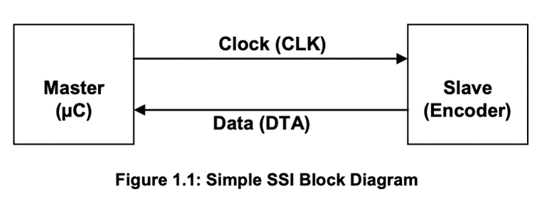
Figur 1 SSI blockdiagram
Paus tid
Efter den sista fallande klockflanken förblir datalinjen låg under en viss tidsperiod, överföringstimeout. Detta är den minsta tid som krävs för att slaven ska kunna avgöra att dataöverföringen är avslutad. Efter tp​ sätts datalinjen till viloläge, figur 2, och slaven börjar uppdatera sina data. Om en klocksignal (begäran om datautgång) tas emot under denna tid, kommer samma data att överföras igen. Den minsta paustiden är 20 µs, den maximala paustiden är inte begränsad.

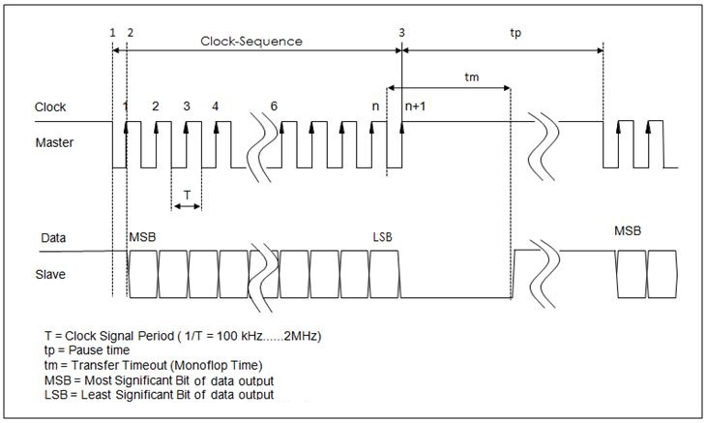
Figur 2 SSI dataöverföring

Avbrytning av överföringar
Överföringen kan avbrytas när som helst genom att sluta skicka klocksignaler till encodern. Efter att paustiden har passerat uppdateras datavärdet och encodern är redo att skicka ut data igen. Det behövs inget ytterligare stoppkommando, och det är inte heller möjligt att störa gränssnittet genom att skicka felaktiga kommandon osv.

SSI-överföring – binär och grå(gray) datarepresentation
Datarepresentationen är inte standardiserad för SSI. Den vanligaste datarepresentationen är vänsterjusterad binärkod data. Encoderdatan kan representeras ibland i gråkod. Reflekterad binärkod (RBC), även känd som reflekterad binär (RB) eller Graykod efter Frank Gray, är en ordning av det binära talsystemet där två efterföljande värden skiljer sig åt med endast en bit (binär siffra).
Till exempel skulle representationen av det decimala värdet 1 i vanlig binärkod vara 001, och 2 skulle vara 010. I Graykod representeras dessa värden i stället som 001 och 011. På så sätt krävs det bara att en bit ändras när ett värde ökas från 1 till 2, i stället för två, figur 3. Graykoder används i stor utsträckning för att förhindra felaktiga signaler från elektromekaniska brytare och för att underlätta felkorrigering i digital kommunikation. Användningen av Graykod i dessa enheter hjälper till att förenkla logiska operationer och minska fel i praktiken.

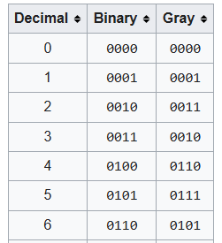
Figur 3 Skillnaden mellan Gray och Binär

KRAVSPECIFIKATION
Kopiera in kravspecifikation från uppgiften.

TIDPLAN

TESTPROTOKOLL

KONSTRUKTIONSBESKRIVNING

Systemarkitektur

Delsystem

Delsystem av delsystem

I/O- pinnar

Verktygs – ”settings och assignments”

VERIFIERING
vlib work
vcom ssi_slave.vhd
vsim ssi_slave
do ssi_slave_wave.do
#add wave *

force clk 0 0, 1 5 ns -repeat 10 ns
force reset_n 0 0,1 270 ns
force ssi_clk 1
force ssi_nr_singleturn_bits 10
force ssi_nr_multiturn_bits 12
force pos_nr_singleturn_bits 19
force pos_nr_multiturn_bits 16
force position_value "01110100111100001111000101110000111"
force ssi_input_CCW 0
force ssi_input_zero_set 0
force offset_in x"0"
force gray_code 0
force set_values 0

Resultat från simulering

Resultat från tidsverifiering

Analys

Analys av felmeddelanden från verktygen med kommentarer

Storlek, maxfrekvens och effektförbrukning

Kommentering av ”Design Assistant” förslag

ANALYS

OPTIMERING

VALIDERING

SLUTSATSER

REFERENSER

BILAGOR

Bilaga A xxxxxxx

Bilaga B yyyyyyy

